《WPS三剑客之办公达人成长之路》
2023年6月14日 成都

一、课程背景：
微软的office软件自从问世以来，在我们的职场工作中就再也离不开他们。PPT、Excel和Word这3大组件更是扮演者非常重要的角色，熟练掌握他们可以给我们的工作带来极大的高效率和便利。
本次课程的设置，通过循序渐进的学习方式，使受训人员掌握Excel的各种常用操作方法、技巧和实用模型，使数据处理与分析效率迅速提高，快速编制各种分析报表和图表，又好又快的制作出令人惊艳的PPT，同时，使学员掌握Word高效排版这一基本排版工具。

二、课程收益：
掌握PPT专业工具及技巧，高效制作优秀的演示文档；
掌握Excel使用技巧，提高数据分析能力，设计令人赏心悦目的专业数据报表；
掌握Word排版规范，快速创建和修改文档。

三、课程时间：
1天

四、参训对象：
对完美、高效的完成工作有积极追求，需要经常使用Office工具的各类人员，尤其是从事行政、人力资源、销售、市场营销、财务管理和项目管理的人士。

四、课程模型：
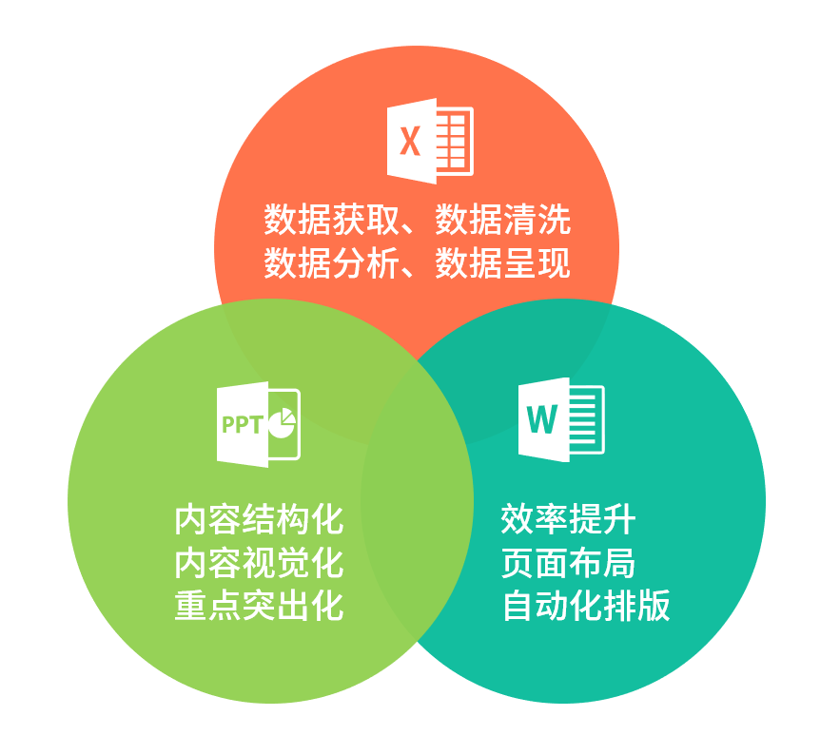
五、课程成果：
Excel：制作交互式数据可视化报表
PPT：快速从无到有制作一份精美的工作汇报PPT（阅读型）
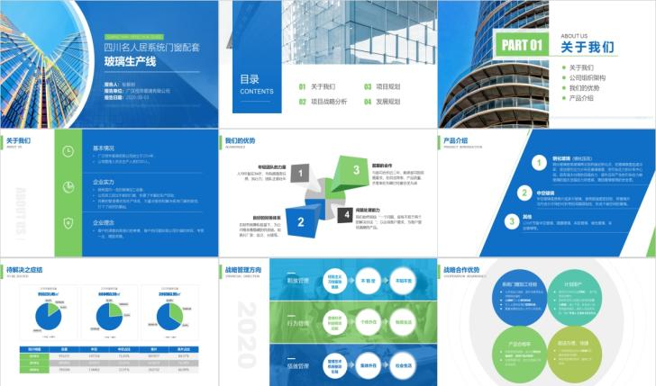
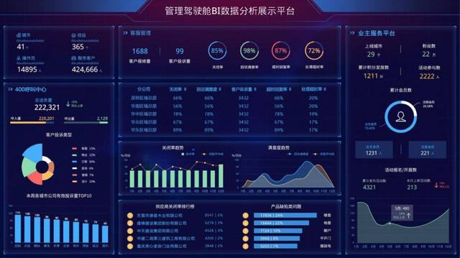
Word：10分钟完成一份长文档排版

六、课程大纲：
第1篇： Excel——数据处理和可视化呈现
破冰：学员分组、设定学习目标
游戏互动：2分钟内写出至少10个想解决的Excel问题
我的故事：我从Excel小白到电商数据分析师的成长之路
第一讲：这样设计报表，再也不用加班熬夜
一、这样的数据报表领导最喜欢
- 领导希望看到什么样的报表
- 数据有新增也不怕，一键刷新即刻完成
- 多角度理清数据，为领导经营决策提供依据
二、报表设计要掌握的2个关键点
- 高效报表之基：必须要搞明白的一维表格
- 高效报表的三表结构：数据表、参数表、展示表
案例演示：某贸易公司出入库数据统计表

第二讲：用好这些功能，让你的数据处理的效率提升10倍
- 单元格格式设置，数据处理的前提
- 数值格式设置
- 文本格式设置
- 日期格式设置
- 自定义格式设置
- 强大的分列工具，快速处理异常数据
- 使用分列矫正错误日期、数值、文本
- 使用分列截取固定宽度字符
- 查找替换和定位工具，大海也能捞针
- 按值、格式查找
- 单元格匹配查找
- 模糊查找之3个常用的通配符
- 定位空值、公式、批注和对象
- 排序和筛选，让数据规规矩矩
- 简单排序、多条件、按颜色排序
- 自定义排序和隔行插入空行
- 简单筛选、多条件筛选
- 高级筛选
- 常见的Excel快捷键操作一览

第三讲：办公绝佳助手，数据透视表让你爱上数据
- 创建数据透视表，一不留神就出错
- 数据透视表在数据分析中的使用价值
- 创建数据透视表前必须要检查的3个事项
- 数据透视表项目组合，多维度洞察重要数据
- 自动组合-日期型数据项
- 自动组合-数值型数据项
- 手动组合-文本型数据项
- 多表联动的切片器，让你的报表活起来
- 创建切片器和基本设置
- 报表链接创建动态交互图表
项目实战：某贸易公司年度销售报表制作

第四讲：告别低效，公式基础与常用函数带你迈进新时代
- 认识Excel公式，学好函数的提前
- 运算符和比较判断
- 单元格引用：相对引、绝对引用和混合引用
- Excel函数，搞清楚结构很重要
- 如何使用函数
- 必备的基本的函数：SUM、AVERAGE、MIN、MAX、COUNT、COUNTA、RANK
- 查找引用函数
- VLOOKUP函数正向和逆向精确查询
- MATCH和INDEX函数实现精确匹配

第2篇： PPT——让你的观点既power又有point！
第一讲：思维结构化
一、金字塔原理
- 初始结构化原理
- 结构化对PPT制作的意义
二、PPT结构性的四大原则
- 结论先行
- 上下对应
- 分类清楚
- 排序逻辑
三、PPT结构性的三种结构
- 序言结构：基于目标定主题
- 纵向结构：自上而下、自下而上
- 横向结构：演绎、归纳、MECE
四、PPT高效流程的五个步骤
- 明确演示目标
- 对象分析
- 场景分析
- 风格确定
- 理顺逻辑
工具推荐：快速上手思维导图
练习：绘制年度工作汇报结构框架
神器推荐：iSlide插件介绍（一键美化、套用模板、下载图标、图片、插图）
练习：2分钟将Word文档制作成一份可以马上使用的PPT

第二讲：图文并茂
一、文字：让PPT更清晰
- 2种字体类型和应用
- 教你下载不认识的字体
- PPT字体使用攻略
- 让特殊字体也能在PPT正常播放
- 字体搭配技巧
- 常见字体美化技巧
二、图片：让PPT更有感染力
- 3个配图的原则
- 5种常见的丑图处理方法
- 2种方法快速搜到你想要的图片
- 3个设计师常用免费网站图库
三、图表：让PPT数据可视化展现
- 理清数据展示图表的4大分类
- 突出图表数据的4个技巧
- 让图表更有创意的4个技巧
- 表格美化的4个步骤

第三讲：排版配色
一、排版: 让PPT内容更专业
- PPT排版6大原则
- 对齐原则：突显整洁
- 对比原则：引发关注
- 亲密原则：构建关系
- 重复原则：形成统一
- 降噪原则：助于简约
- 留白原则：聚焦视觉
- PPT排版实战
- 封面页、目录页、结尾页设计的4种方法
- 纯文字页面怎么办
- 缺乏图片素材怎么办
- 图片太多塞不下不能删减该怎么办
- PPT文字太少/多怎么办
- 常见的10个排版错误案例
练习：使用学习的排版原则对大段文字页面进行排版
赠送:100页常见可套用内容排版页面模板
二、配色：让PPT多姿多彩
- 颜色的3个作用
- PPT配色的3个原则
- 常见的3种配色方案
- 配色的3个误区

第3篇： Word——轻松搞定页面排版布局
第一讲：小小Word技巧，大大工作效率
- 让你的效率更高效
- 轻松输入商标等常用符号
- 插入时间域和日期域
- 快速输入并注音生僻字
- 文本快速选择技巧
- 纵选截取多行文本
- 选中所有同类格式的文本
- 格式设置技巧
- 神奇的格式刷
- 文档首字下沉
- 快速设置上下标
- 2分钟掌握常用快捷键

第二讲：快速布局设置，轻松打印无忧
- 设计漂亮的页面布局
- 快速设置封面
- 添加自定义水印
- 设置并打印页面背景
- 为文档套用稿纸格式
- 一个文档内设置纵横两种页面
- 快速分页与删除分页符
- 页眉页脚设置
- 为奇偶页设置不同的页眉/页脚
- 单个页面添加两个页码
- 如何删除页眉中的横线
- 让你的内容跃然纸上
- 巧妙选择打印文档的部分内容
- 将A4页面打印到16开纸上
- 多页缩版到一页上的打印

第三讲：学会使用样式，排版专业更有效率
- 自动化样式使用
- 快速创建在文档中创建个性化样式
- 文档样式的修改与更新操作
- 自动化标题编号
- 创建个性化多级列表
- 创建单级编号和多级编号
- 取消按回车后自动产生的编号
- 自动化创建目录
- 自动化创建目录
- 让目录与实际内容同步
- 将目录转换为普通文本

课程收尾：大总结
- 知识地图大比拼
- 小组绘制1天学习的知识地图
- 小组成员代表上台分享
- 小组互相打分点评
- 学员奖励
- 评选优秀小组，颁发奖品
- 评选优秀学员，颁发奖品

七、讲师介绍：

常亚南老师

办公软件实战应用专家
新生代PPT设计专家
数据分析师（产品运营方向）
金山办公稻壳WPS定制设计师
深圳市区政府特约office办公培训讲师
北京中新金桥特邀线上office系列课程金牌讲师
上海市奉贤区政府特邀办公培训讲师
华为发布会PPT设计师/中兴通讯发布会PPT设计师
中广核集团PPT设计师/一汽奔腾PPT设计师
擅长领域：PPT设计（制作思维/制作技巧/工作汇报技巧等）、Excel数据分析/Power Bi数据分析（聚焦工作应用场景/注重思维分析方法/大数据报表设计）、Word排版
常亚南老师拥有7年的办公软件培训经验，对于PPT、Excel、Word有深入的研究与实践经验，通过模块学习法，总结出一套快速学习办公软件的路径和方法，“玩转”办公软件。帮助职场人员解决PPT呈现不理想、Excel数据无法高效处理、Word文档排版不美观等问题，改善工作效率，减少时间成本，告别熬夜和无限改稿。

实战经验：
→辅导超过100位财务人员的Excel模块知识：财务人员是Excel重度使用者，也是加班重灾区。掌握基本的Excel技能远远不能满足工作的需求。常老师和100多位财务人员沟通辅导，帮助其科学的设计自己的表格，建立一套高效的数据处理流程，将财务人员的每月制表完成时间平均缩减了10个小时；
→辅导50位PPT重度使用者成功蜕变：曾为湖北新业烟草薄片培训PPT制作技巧，帮助2期共50位PPT重度使用者梳理了正确PPT制作流程，掌握了PPT制作的思维方法，打造了符合该企业专属素材库。经过培训，PPT制作效率得到了显著提高，原来1天才可以做好的PPT，如今不到1小时就能做出来并且令领导满意；
→8家知名企业长期合作PPT设计师：曾为华为、中兴通讯、中广核集团制作产品发布会PPT；为一汽奔腾、时趣互动、北京电通（4A广告公司）设计品宣PPT；为中科国检(天津)、东南大学某课题组、深圳吉迪思电子、上海市区政府制作专业级演讲汇报PPT；
→线上授课人数超过10万人次：腾讯课堂、网易课堂、荔枝微课等办公软件技能分享达人，PPT模板全网下载量超过180万份。
→曾为1000多位职场精英+200多位企业内训师进行专项办公软件技能培训：提升公文排版、快速进行数据处理、特别是PPT设计能力，帮助培训师梳理打造自己的课件内容，自主设计1000套以上PPT模板素材，让学员学完即能运用。

主讲课程：
《power Bi商业智能大数据分析》
《power Bi财务经营实务分析》
《Excel达人之高效数据分析和可视化呈现》
《带你玩转Excel财务分析》
《Excel数据处理和商务PPT制作》
《PPT达人之工作汇报完美呈现》
《Word达人之高效排版与应用》
《WPS职场高效办公指南》
《职场OFFICE达人训练营：EXCEL、PPT和WORD》

授课风格：
● 有始有终：现场授课基于完整的培训师训练系统，每个课程模块精准明确
● 通俗易懂：关注成人特点，由浅入深，问题点、关键点、价值点、知识点易于学员吸收。
● 熟能生巧：案例经验深厚，教学手法娴熟，注重实战训练，博闻强记用心表达。
● 活跃气氛：学员互动环节多，提升参与感，使课堂气氛活跃。
● 系统培育：训后跟进学习效果应用、可以长期微信辅导，使学员成长显著。

服务过的客户：华为（企业业务）、中兴通讯、平安证券、SGS通标准公司、蒙牛、中国航发中传机械、渤海银行、招商局资本、工商银行、中国银行、中国移动、深圳市拜特科技、广州百事、东莞南开实验学校、中铁十一局、日立电梯、威克诺森机械、国家电网天府新区分公司、华润双鹤药业、一汽奔腾、合景泰富集团、绿景集团、华侨城深东集团、中外运集团、中国铁塔黔江分公司、上海贵酒、佛燃能源、湖北新业烟草薄片、时趣互动、电通安吉斯集团北京电通有限公司、广东潮惠高速公路有限公司、中科国检(天津)、北京中新金桥数字科技有限公司、深圳吉迪思电子科技公司、深圳好盈科技有限公司、欧派家居集团、广州西欧威视听科技、深圳市麦驰物联、东莞市亮雅塑料、上海懿高文化传播有限公司、无锡安井美食、上海市奉贤区政府老干部局、上海市奉贤区政府档案局、上海市奉贤区政府海湾镇、深圳盐田区事业单位、深圳市恒泰珠宝、深圳市是源医学科技、谛爱（深圳）珠宝、华南理工大学……

课程安排：
【课程地点】开课前3天短信通知(成都市三环内）
【课程时间】6月14日
【课程费用】1280元/人（费用包括学员版讲义（纸质），不含午餐以及电子版课件，停车费用自理）
【温馨提示】
1.疫情期间，若该课程未达到最低开班人数，将延期举行
2.为保护讲师知识版权，课程全程禁止录音、录像
3.为了保证学员的健康，我们将在课程开始之前对每位工作人员、老师及学员进行体温检测并做好相关记录；课程现场准备了免洗酒精，学员可随时自行取用；我们也将对授课场地进行全面消毒，包括授课教具、座椅，保障每一位学员的健康。

联系方式：中企联企业培训网
咨询电话：010-62885261 传真：010-62885218
联 系 人：潘宏利 13051501222
电子邮箱：phL568@163.com
网 址：www.zqLpx.com

报名回执

单位名称
发票抬头
公司地址
联系人 |  | 电话 |  |  | 手机
职务 |  | 传真 |  |  | E-mail
参会人数： 人 |  | 参会费用： 元 |  |  | 付款方式：□课前转帐 □现金
酒店预订委托 |  | □是 标双 间 标单 间
参加  学员  名单 | 姓名 | 职务 |  | 手 机 | E-mail

